Offision 4.6.1-21200
預約主持人可編輯及取消預約，具名投票可查看回答者，並可為每棟建築物設定訪問目的。
2026-10-09 · https://offision.com/help/zh-hant/release-notes/4.6.1-21200/

讓主持人管理預約
以前主持人需要請發起人修改或取消預約。現在你可在預約政策的預約主持人設定，允許已儲存的主持人編輯及取消，但所有適用政策都必須允許。既有及新政策預設開啟此權限；若主持人只需主持會議而不應管理預約，便可關閉。原發起人維持不變，一般參加者不會取得額外權限，編輯及取消期限與重新審批規則仍然適用。
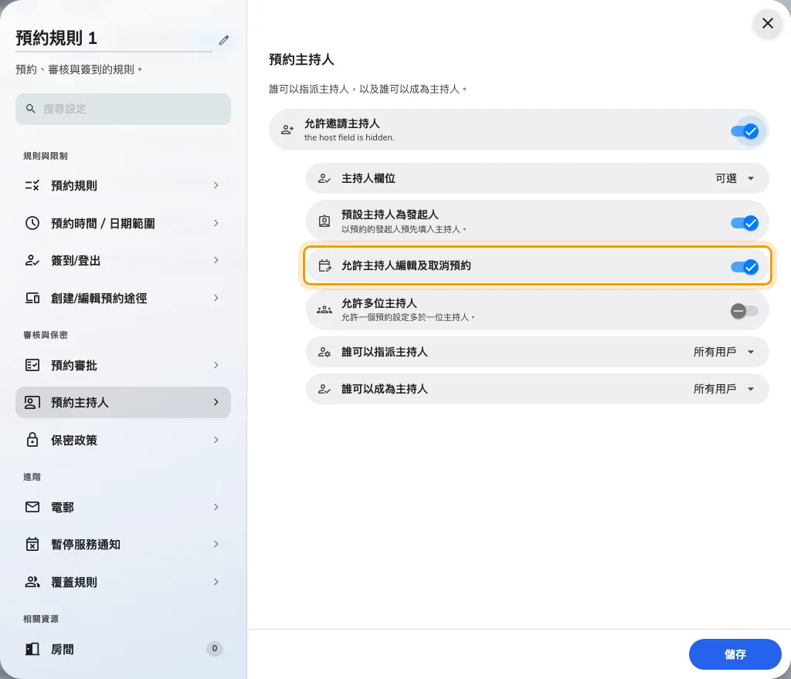
讓主持人管理預約
Where in Offision: admin app → booking/advance-policy (預約規則)

查看每個投票答案的回答者
以前具名投票並非每種題型都能查看回答者。啟用公告並取得授權後，選取投票並開啟結果，即可在每題下方查看回答者。選取選項或評分長條可篩選該題的回答者，也可按個人查看整份回答。匿名投票繼續隱藏身分。
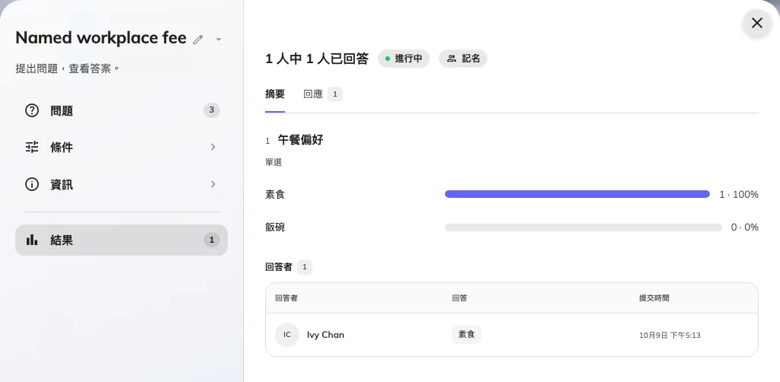
查看每個投票答案的回答者
Where in Offision: admin app → broadcast/poll (投票)

為每棟建築物選擇訪問目的
共用預設目的可能讓某棟建築物先選到不適合的訪問目的。對已開放訪客邀請的建築物，你可在訪問地點編輯其設定，選擇提供全部或指定目的，再從可用目的選擇預設值，或不設預設。若有多個目的且未設預設，由邀請或登記訪客的人選擇；只有一個可用目的時則自動選取。原本個別目的上的設為預設操作，已改由建築物設定處理。
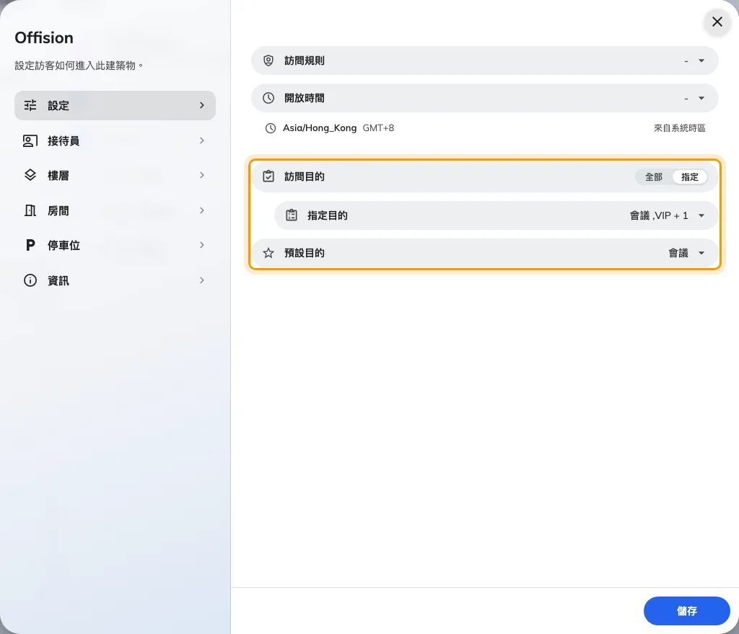
為每棟建築物選擇訪問目的
Where in Offision: admin app → visiting/visiting-location (訪問地點)

變更內容

廣播
- 以前具名投票並非每種題型都能查看回答者。啟用公告並取得授權後，現在每題都會顯示回答者，並可按選項或評分篩選。

預約
- 以前跨時區預約的時間不容易比較。當 UTC 偏移不同，現在會顯示預約的偏移及換算成你目前時區的同一時段。
- 以前主持人需要請發起人修改或取消預約。現在只要所有適用的預約政策均允許，已儲存的主持人便可編輯及取消；既有及新政策預設開啟此權限，並繼續遵守一般預約限制。

訪客
- 以前各建築物共用訪問目的的預設選擇。現在你可在訪問地點為已開放訪客邀請的建築物，分別選擇可用目的及預設目的。

修正
- 面板設定搜尋可能重複顯示已收合群組內的設定結果。

